Impressum
Entwicklung des Spiels und Regeltexte
Mareike Riegel & Michael XXXXX
Illustrationen
Mareike Riegel
KI-Artwork
Michael XXXXX
Satz & Design
Michael & Mareike
Inhaltsverzeichnis
Impressum 1
Willkommen auf dem Mars 2
Was ist Staubpfoten? 2
Zum Geleit: Politik und Folgen 3
Das ist ein Rollenspiel 4
Das braucht ihr zum Spielen 4
So spielt ihr! - als „Meister“ 4
So spielt ihr! - als „Spieler“ 5
Fähigkeiten und Behinderungen 5
Proben 6
Fähigkeiten und Behinderungen 6
Kampf 7
Charakter-Tod 7
Wichtigste Regel: Spass und Tipps 7
Euer Erstes Abenteuer 8

Willkommen auf dem Mars
Mars, unsere Heimat: roter, bromgetränkter Sand, grüner Himmel und das wundervolle Blaugras! Hier leben wir, dies Marser!
Zwischen staubigen Wohnbleiben, dröhnenden Hebrobotos und dem kalten Blick der Obrigkeit wächst eine neue Generation heran: die Mars-Kadetten.
Gemeinsam stellen wir uns Stürmen, Dunkelheit, Maschinen, KIs – und den Fragen, die niemand stellen darf.
Mut. Freundschaft. Entdeckungen. Entscheidungen.
Werde Kadett! Sei mit uns eine Staubpfote! Und wir werden den Mars von allem befreien, was un-marsisch ist.

Was ist Staubpfoten?
Staubpfoten ist ein Rollenspiel. Du spielst es mit zwei bis fünf anderen. Einer erzählt die Welt. Und gemeinsam erschafft ihr ein Abenteuer und erlebt gemeinsam eine Geschichte.
Die Geschichten sind speziell. Denn als Kadett bist du der Propaganda eines wahnsinnigen Politikers ausgesetzt. Kannst du dich gegen die Gehirnwäsche behaupten? Wirst du was Richtige tun? Und wenn ja: was ist überhaupt das Richtige?
Staubpfoten stellt Spieler und Meister vor grosse Herausforderungen des Gewissens.
Die sogenannte „Kadettschaft“ entspricht der Hitlerjugend. Es soll zur Diskussion anregen und Mechanismen verständlich machen. Damit das, was ist Deutschland passiert ist, die mehr geschieht!

Zum Geleit: Politik und Folgen
Dieses Spielsystem wurde mit einem klaren Ziel entwickelt: Aufklärung durch kritische Auseinandersetzung. Die darin enthaltenen Elemente diktatorischer Systeme – etwa Kontrolle, Propaganda, Gehorsam oder Gewaltmonopol – sollen nicht ästhetisiert oder romantisiert, sondern offengelegt und hinterfragt werden.
Gerade in Zeiten, in denen demokratische Werte wieder unter Druck geraten, halten wir es für notwendig, auch über spielerische Mechaniken zu vermitteln, wie gefährlich totalitäre Ideologien sind.
Unser Spielsystem verherrlicht in keiner Weise die Greueltaten oder Ideologien des Dritten Reichs. Im Gegenteil: Wir verfolgen mit diesem System einen klar aufklärerischen Ansatz. Ziel ist es, insbesondere jungen Menschen auf eindringliche Weise bewusst zu machen, wie gefährlich diktatorische Systeme wie jenes des Nationalsozialismus sein können.
In jeder Spielrunde, die wir betreuten, kam irgendwann ein Bruch. Die Spieler berichteten vom Dritten Reich, den Kontakt von Verwandten mit dieser Zeit, die Aufklärung darüber in der Schule etc. Diesen Effekt bringt dieses Rollenspiel automatisch mit sich und ist beabsichtigt.
Ergänzend dazu: Der besondere Wert unseres Ansatzes liegt in der Verbindung von spielerischem Zugang und historischer Sensibilisierung. Diese Herangehensweise hat viele Teilnehmer beeindruckt – sie macht Geschichte erlebbar, ohne sie zu trivialisieren.

Das ist ein Rollenspiel
Ein Rollenspiel ist wie eine gemeinsame Geschichte. Die erzählt ihr gemeinsam.
Einer (der Meister) kennt die ganze Geschichte. Er erzählt den anderen Spielern, wen sie treffen, welche Tiere sie sehen, wo sie sich befinden.
Und die Spieler erzählen dann mit und sprechen und handeln.

Das braucht ihr zum Spielen
- Charakterbogen – für jeden Spieler einen
- Stifte
- einen sechsseitigen Würfel
- ein Abenteuer / Geschichte – für den Meister

So spielt ihr! - als „Meister“
Es gibt bei diesem Spiel einen besonderen Spieler: den „Meister“.
Als Meister beschreibst du die Welt. Du kennst die Geschichte und bist der Haupterzähler. Du nimmst die Spieler an die Hand und führst sie durch die Geschichte. Du beschreibst jeden Raum, jede Umgebung, jede Person, die in der Geschichte vorkommt.
Du hilfst den Spielern, wenn sie nicht weiterwissen. Du ermöglichst den Spielern ein faires Spiel, Spannung und vor allem viel Spass.
(Der Meister kennt die Würfel-Regeln und trägt die grösste Verantwortung. Als Meister hast du die Möglichkeit, moralische Konflikte aufzubauen, sodass nicht nur der Charakter wächst. Der Spieler dahinter wird massiv an den Herausforderungen wachsen.

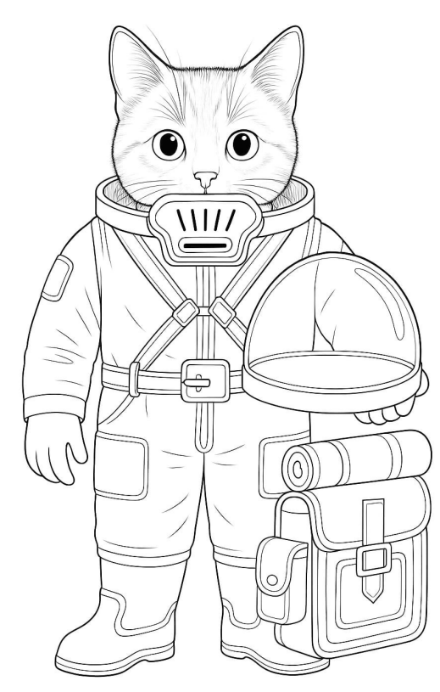
So spielt ihr! - als „Spieler“
Und du beschreibst, was dein Charakter macht. Dein Charakter? Wer bist du überhaupt?
Du bist ein Marser, das ist ein felines (=katzenhafte) Wesen. Du lebst in deiner Wohnbleibe. Und immer wenn du rausgehst, hast du einen Anzug an. Denn draussen ist es giftig: Überall ist Brom. Halte also deinen Anzug immer schön in Ordnung.
Du siehst also so aus, wie das Bild hier zeigt.

Fähigkeiten und Behinderungen
Dein Charakter ist zwar ein Held. Er hat – wie wir auch – bestimmte Fähigkeiten. Drei Fähigkeiten kannst du für deinen Charakter selbst wählen.
Beispiel: Du könntest technisches Verständnis, Sicheres Auftreten und Staubschatten haben. Du kennst dich also mit Maschinen aus, andere mögen dich auf den ersten Blick, und kannst dich gut verstecken.
Aaaaber: Du wirst auch Einschränkungen haben. Jeder Charakter hat zu Beginn mindestens drei Einschränkungen. Auch diese kannst du dir auswählen.
Beispiel: Du könntest auf einem Auge blind sein, sozial unbeholfen sein und Höhenangst haben.
Bei den Charakterbögen der Kurzregeln sind Fähigkeiten und Einschränkungen fertig aufgedruckt. Im Laufe vieler Abenteuer wirst du weitere Fähigkeiten und Einschränkungen erwerben.

Proben
Dein Charakter hat folgende Grund-Eigenschaften: MUt, KLugheit, INtuition, CHarisma, KKörperkraft, GEwandtheit, 10 Punkte insgesamt verteilen, Maximalwert 5, Minimalwert 1.
Die Probe wird auf die passende Grundeigenschaften gewürfelt. Die Augenzahl muss gleich oder niedriger als Eigenschaft sein
- 1 ist ziemlich gut und in der Regel immer gelungen
- 6 ist immer gefehlt, dann muss nochmal gewürfelt werden
- 6-6 erneut 6 geworfen = Doppelsechs? => Oberkacke

Beispiel: Enno möchte einen Jerrybaum hochklettern. Er würfelt auf die passende Grundeigenschaft, hier Körperkraft (KK). Seine KK hat er 4. Er würfelt eine 5. Die Augenzahl 5 ist grösser als ein KK von 4 => die Probe ist NICHT geschafft.

Fähigkeiten und Behinderungen
Fähigkeiten erleichtern die Probe um ihre Wertigkeit.
Behinderungen erschweren die Probe um ihre Wertigkeit.
Beispiel: Orb kriecht durch ein Labyrinth aus Schächten. In INtuition hat Orb eine 5 sowie die Behinderung "Orientierungslos", Malus -1. Also hat er die Orientierungsfähigkeit 5-1 = 4. Er würfelt eine 5 und verfehlt seine Probe.

Kampf
Angriff: Einen Angriff führt man einfach über eine Probe auf Körperkraft aus. Zumindest wenn es um Faustkampf und Raufen geht. (Geht es um Wurfgeschosse oder Ähnliches, bietet sich eine Gewandheits-Probe an.)
Verteidigung: Jeder Angriff kann verteidigt werden. Entweder durch einen Block (=Probe auf Körperkraft) oder durch Ausweichen (=Probe auf Gewandtheit).
Schaden: Ist es nur ein Faustkampf, verliert der Charakter ½ W6 Lebenspunkte (abgerundet). Ein mittlerer Schaden hat die Höhe von 1 W6. Je nach Waffe modifiziere durch Aufschlag (1W6+4) oder Würfelwurfzahl (3 W6, also dreimal werfen und addieren).

Charakter-Tod
Sinken die Lebenspunkte des Charakters auf 0, stirbt der Charakter. Dramatische Rettungsaktionen sind natürlich auch super! Denn:

Wichtigste Regel: Spass und Tipps
Es kommt auf den Spass an. Als Meister kannst Du gerne mal 5 gerade sein lassen ;-)
Tipp: Lass den Spieler erzählen, zum Beispiel durch Fragen wie:
- Die Kletter-Probe ist erfolgreich, sogar mit einer 1! Beschreibe doch bitte, wie du auf die Wohnbleibe kletterst.
- Die Angriff war gerade so erfolgreich. Wie machst du der Gallertkrabbe Schaden?
Das gibt dem Spieler Verantwortung und entlastet dich auch als Meister.

Euer Erstes Abenteuer

